คู่มือการใช้งาน
เว็บแอปพลิเคชัน
การวิเคราะห์ SWOT ปัจจัยภายใน – ปัจจัยภายนอก
(SWOT Worksheets)
เพื่อการกำหนดกลยุทธ์ของสถานศึกษา

https://banbuengno-swot.pages.dev

โรงเรียนบ้านบึงโน
สำนักงานเขตพื้นที่การศึกษาประถมศึกษาสกลนคร เขต 2
ปีการศึกษา 2569

คำนำ
คู่มือการใช้งานเว็บแอปพลิเคชัน “การวิเคราะห์ SWOT ปัจจัยภายใน – ปัจจัยภายนอก (SWOT Worksheets)” จัดทำขึ้นเพื่อเป็นแนวทางให้ผู้บริหาร ครู บุคลากร คณะกรรมการสถานศึกษาขั้นพื้นฐาน และผู้มีส่วนเกี่ยวข้อง ของโรงเรียนบ้านบึงโน ใช้เครื่องมือวิเคราะห์สภาพแวดล้อมของสถานศึกษาอย่างเป็นระบบ ทั้งปัจจัยภายในตามกรอบ 2S4M และปัจจัยภายนอกตามกรอบ PEST โดยระบบจะคำนวณคะแนนถ่วงน้ำหนัก แสดงผลเป็นกราฟ ระบุสถานภาพของสถานศึกษา และเชื่อมโยงสู่การกำหนดกลยุทธ์ด้วย TOWS Matrix
ผลการวิเคราะห์ที่ได้สามารถนำไปใช้ประกอบการจัดทำแผนพัฒนาคุณภาพการศึกษา แผนปฏิบัติการประจำปี และรายงานการประเมินตนเองของสถานศึกษา (SAR) หวังเป็นอย่างยิ่งว่าคู่มือฉบับนี้จะเป็นประโยชน์ต่อการพัฒนาคุณภาพการศึกษาของโรงเรียนต่อไป

โรงเรียนบ้านบึงโน
ปีการศึกษา 2569

สารบัญ
ส่วน | เรื่อง
ส่วนที่ 1 | บทนำและภาพรวมของระบบ
ส่วนที่ 2 | หลักการวิเคราะห์ที่ใช้ในระบบ
ส่วนที่ 3 | การเริ่มต้นใช้งาน
ส่วนที่ 4 | ขั้นตอนการใช้งานทีละเมนู
ส่วนที่ 5 | การจัดประชุมวิเคราะห์แบบรวมผลหลายกลุ่ม
ส่วนที่ 6 | การนำผลไปใช้และการพิมพ์รายงาน
ส่วนที่ 7 | คำถามที่พบบ่อยและการแก้ปัญหา
ภาคผนวก ก | ตัวอย่างการคำนวณ
ภาคผนวก ข | ใบงานสำหรับการประชุมกลุ่ม (กระดาษ)

ส่วนที่ 1 บทนำและภาพรวมของระบบ
1.1 วัตถุประสงค์
- เพื่อเป็นเครื่องมือวิเคราะห์สภาพแวดล้อมภายในและภายนอกของสถานศึกษาอย่างเป็นระบบและมีส่วนร่วม
- เพื่อคำนวณคะแนนถ่วงน้ำหนักและแสดงผลเป็นกราฟ ช่วยให้เห็นสถานภาพของโรงเรียนอย่างเป็นรูปธรรม
- เพื่อเชื่อมโยงผลการวิเคราะห์ SWOT ไปสู่การกำหนดกลยุทธ์ด้วย TOWS Matrix
- เพื่อให้ได้ข้อมูลสนับสนุนการจัดทำแผนพัฒนาคุณภาพการศึกษาและแผนปฏิบัติการประจำปี
1.2 คุณสมบัติเด่นของระบบ
คุณสมบัติ | รายละเอียด
ใช้งานผ่านเว็บ | เปิดได้ทั้งคอมพิวเตอร์ แท็บเล็ต และโทรศัพท์มือถือ ไม่ต้องติดตั้งโปรแกรม
บันทึกอัตโนมัติ | ข้อมูลบันทึกในเบราว์เซอร์ของเครื่องที่ใช้งานทันทีที่พิมพ์ ไม่ส่งข้อมูลออกภายนอก
คำนวณอัตโนมัติ | คำนวณค่าเฉลี่ย คะแนนถ่วงน้ำหนัก และค่าสุทธิ (S−W), (O−T) ให้ทันที
กราฟ 4 รูปแบบ | กราฟสถานภาพ (SWOT Matrix) กราฟเรดาร์ และกราฟแท่งเปรียบเทียบ 2 กราฟ
TOWS Matrix | แสดงประเด็นสำคัญ และเน้นกลยุทธ์ที่สอดคล้องกับสถานภาพของโรงเรียน
รวมผลหลายกลุ่ม | นำไฟล์จากหลายกลุ่มมาเฉลี่ยรวมเป็นผลเดียว
ส่งออก/พิมพ์ | ส่งออกไฟล์ JSON, CSV (เปิดด้วย Excel) และพิมพ์รายงาน/บันทึกเป็น PDF

1.3 ความต้องการของระบบ
- อุปกรณ์ที่เชื่อมต่ออินเทอร์เน็ต (ใช้โหลดฟอนต์และตัวสร้างกราฟ)
- เว็บเบราว์เซอร์รุ่นปัจจุบัน เช่น Google Chrome, Microsoft Edge, Safari หรือ Firefox
- แนะนำให้ใช้คอมพิวเตอร์หรือแท็บเล็ตสำหรับการกรอกข้อมูลจำนวนมากและการพิมพ์รายงาน
1.4 โครงสร้างเมนูของระบบ
เมนู | ชื่อเมนู | หน้าที่
① | คำชี้แจง | กรอกข้อมูลสถานศึกษา ดูขั้นตอนและเกณฑ์การแปลผล
② | ปัจจัยภายใน (2S4M) | กำหนดน้ำหนัก ระบุจุดแข็ง/จุดอ่อน และให้คะแนน
③ | ปัจจัยภายนอก (PEST) | กำหนดน้ำหนัก ระบุโอกาส/อุปสรรค และให้คะแนน
④ | สรุปผล & กราฟ | ดูผลคะแนน สถานภาพ กราฟ ตารางสรุป และพิมพ์รายงาน
⑤ | TOWS กลยุทธ์ | เขียนกลยุทธ์ SO, WO, ST, WT และร่างวิสัยทัศน์
⑥ | จัดการข้อมูล | ส่งออก/นำเข้า รวมผลหลายกลุ่ม ข้อมูลตัวอย่าง และล้างข้อมูล

ส่วนที่ 2 หลักการวิเคราะห์ที่ใช้ในระบบ
2.1 ปัจจัยภายใน (2S4M)
ปัจจัยภายในเป็นสิ่งที่สถานศึกษาควบคุมหรือปรับเปลี่ยนได้ วิเคราะห์เป็น จุดแข็ง (Strengths: S) และ จุดอ่อน (Weaknesses: W) ใน 6 ด้าน ดังนี้
รหัส | ปัจจัย | ตัวอย่างประเด็นพิจารณา | น้ำหนักเริ่มต้น
S1 | โครงสร้างและนโยบาย (Structure) | โครงสร้างการบริหาร วิสัยทัศน์ แผน นโยบาย | 0.15
S2 | ผลผลิตและการบริการ (Service) | ผลสัมฤทธิ์ คุณลักษณะผู้เรียน หลักสูตร กิจกรรม | 0.20
M1 | บุคลากร (Man) | จำนวน ความรู้ความสามารถ ขวัญกำลังใจของครู | 0.20
M2 | การเงิน/งบประมาณ (Money) | ความเพียงพอ การระดมทุน ความโปร่งใส | 0.15
M3 | วัสดุอุปกรณ์/อาคารสถานที่ (Material) | อาคาร สื่อ เทคโนโลยี แหล่งเรียนรู้ | 0.15
M4 | การบริหารจัดการ (Management) | ระบบงาน การนิเทศ การมีส่วนร่วม การประกันคุณภาพ | 0.15
 | รวม |  | 1.00

2.2 ปัจจัยภายนอก (PEST)
ปัจจัยภายนอกเป็นสิ่งที่สถานศึกษาควบคุมไม่ได้ แต่ส่งผลต่อการดำเนินงาน วิเคราะห์เป็น โอกาส (Opportunities: O) และ อุปสรรค (Threats: T) ใน 4 ด้าน ดังนี้
รหัส | ปัจจัย | ตัวอย่างประเด็นพิจารณา | น้ำหนักเริ่มต้น
S | สังคมและวัฒนธรรม (Social) | ชุมชน ครอบครัว ค่านิยม ภูมิปัญญาท้องถิ่น | 0.25
T | เทคโนโลยี (Technology) | สื่อดิจิทัล อินเทอร์เน็ต แพลตฟอร์มการเรียนรู้ | 0.25
E | เศรษฐกิจ (Economic) | รายได้ผู้ปกครอง อาชีพ การย้ายถิ่น | 0.25
P | การเมืองและกฎหมาย (Political) | นโยบาย ศธ./สพฐ./สพป. กฎหมาย อปท. | 0.25
 | รวม |  | 1.00

2.3 เกณฑ์การให้คะแนนแต่ละประเด็น
คะแนน | ความหมายสำหรับ S / O | ความหมายสำหรับ W / T
5 | เป็นจุดแข็ง/โอกาสมากที่สุด | เป็นจุดอ่อน/อุปสรรคมากที่สุด
4 | มาก | มาก
3 | ปานกลาง | ปานกลาง
2 | น้อย | น้อย
1 | น้อยที่สุด | น้อยที่สุด

หลักการให้คะแนน: คะแนนของ W และ T หมายถึง “ความรุนแรงของปัญหา” ยิ่งสูงยิ่งเป็นปัญหามาก ควรให้คะแนนจากข้อมูลหลักฐาน (เช่น ผล O-NET/NT/RT, SAR, ข้อมูลนักเรียน) และมติที่ประชุม ไม่ใช่ความเห็นของคนใดคนหนึ่ง

2.4 วิธีคำนวณ
1. ค่าเฉลี่ยของแต่ละด้าน = ผลรวมคะแนนประเด็นในด้านนั้น ÷ จำนวนประเด็น (คำนวณแยก S, W, O, T)
2. คะแนนถ่วงน้ำหนัก = น้ำหนักของปัจจัย × ค่าเฉลี่ย
3. คะแนนรวมแต่ละด้าน = ผลรวมคะแนนถ่วงน้ำหนักทุกปัจจัย ได้ค่า S, W, O, T
4. ค่าสุทธิปัจจัยภายใน = S − W (แกนนอน X) และค่าสุทธิปัจจัยภายนอก = O − T (แกนตั้ง Y)
5. นำพิกัด (S − W, O − T) ไปพล็อตบนกราฟ SWOT Matrix เพื่อระบุสถานภาพของสถานศึกษา
2.5 การแปลผลสถานภาพของสถานศึกษา
ตำแหน่งบนกราฟ | สถานภาพ | ความหมาย | กลยุทธ์ที่เหมาะสม
S−W > 0 และ O−T > 0 | ดาวรุ่ง (Stars) | ภายนอกเอื้อ ภายในแข็ง | SO เชิงรุก — ขยาย ต่อยอดจุดแข็ง
S−W < 0 และ O−T > 0 | เครื่องหมายคำถาม (Question Marks) | ภายนอกเอื้อ ภายในอ่อน | WO พลิกตัว — ใช้โอกาสแก้จุดอ่อน
S−W > 0 และ O−T < 0 | วัวแม่นม (Cash Cows) | ภายนอกไม่เอื้อ ภายในแข็ง | ST ป้องกัน — ใช้จุดแข็งรับมืออุปสรรค
S−W < 0 และ O−T < 0 | สุนัขจนตรอก (Dogs) | ภายนอกไม่เอื้อ ภายในอ่อน | WT ตั้งรับ — ลดจุดอ่อน หลีกเลี่ยงอุปสรรค

2.6 TOWS Matrix
TOWS Matrix คือการจับคู่ปัจจัยภายในกับปัจจัยภายนอก เพื่อสร้างทางเลือกเชิงกลยุทธ์ 4 แบบ ได้แก่ SO (ใช้จุดแข็งคว้าโอกาส) WO (ใช้โอกาสแก้จุดอ่อน) ST (ใช้จุดแข็งรับมืออุปสรรค) และ WT (ลดจุดอ่อนและหลีกเลี่ยงอุปสรรค) โรงเรียนควรเขียนกลยุทธ์ให้ครบทุกช่อง แต่ให้ความสำคัญกับกลยุทธ์ที่ตรงกับสถานภาพจากกราฟเป็นลำดับแรก

ส่วนที่ 3 การเริ่มต้นใช้งาน
3.1 การเข้าสู่ระบบ
1. เปิดเว็บเบราว์เซอร์ แล้วพิมพ์ที่อยู่ https://banbuengno-swot.pages.dev
2. หรือสแกน QR Code ที่โรงเรียนจัดทำจากลิงก์ข้างต้นด้วยกล้องโทรศัพท์มือถือ
3. ไม่ต้องสมัครสมาชิกหรือเข้าสู่ระบบ สามารถใช้งานได้ทันที
3.2 ส่วนประกอบของหน้าจอ
- แถบหัวเรื่อง (สีน้ำเงิน) แสดงชื่อระบบ ชื่อสถานศึกษา สังกัด และปีการศึกษา
- แถบเมนู มี 6 เมนู ①–⑥ คลิกเพื่อสลับหน้า แถบเมนูจะติดอยู่ด้านบนเสมอเมื่อเลื่อนหน้าจอ
- พื้นที่ทำงาน แสดงแบบฟอร์ม กราฟ หรือตาราง ตามเมนูที่เลือก
การบันทึกข้อมูล: ระบบบันทึกข้อมูลอัตโนมัติในเบราว์เซอร์ของเครื่องที่ใช้งาน ไม่มีปุ่ม “บันทึก” ข้อมูลจะยังอยู่แม้ปิดหน้าเว็บ แต่จะ หายไปหากล้างประวัติเบราว์เซอร์ หรือเปิดจากเครื่อง/เบราว์เซอร์อื่น จึงควรส่งออกไฟล์สำรอง (เมนู ⑥) ทุกครั้งหลังทำงานเสร็จ

ส่วนที่ 4 ขั้นตอนการใช้งานทีละเมนู
ภาพหน้าจอในคู่มือนี้ใช้ “ข้อมูลตัวอย่าง” ในระบบ ซึ่งเป็นประเด็นสมมติเพื่อการสาธิตเท่านั้น ไม่ใช่ผลการวิเคราะห์จริงของโรงเรียน

4.1 เมนู ① คำชี้แจง
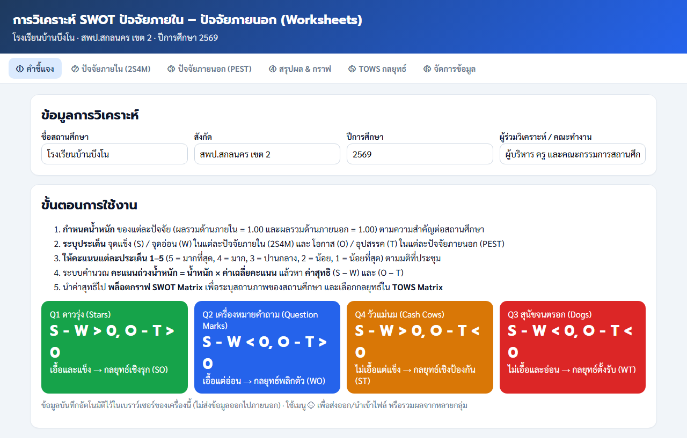
ภาพที่ 1 หน้าคำชี้แจงและข้อมูลการวิเคราะห์
1. กรอก ชื่อสถานศึกษา สังกัด ปีการศึกษา (ระบบกรอกค่าเริ่มต้นให้แล้ว แก้ไขได้)
2. กรอก ผู้ร่วมวิเคราะห์/คณะทำงาน เช่น ผู้บริหาร ครู กรรมการสถานศึกษา ผู้ปกครอง
3. อ่านขั้นตอนการใช้งานและเกณฑ์การแปลผลสถานภาพ 4 แบบ (กล่องสี)
ข้อมูลที่กรอกจะแสดงที่แถบหัวเรื่องและในรายงานสรุปผลโดยอัตโนมัติ

4.2 เมนู ② ปัจจัยภายใน (2S4M)
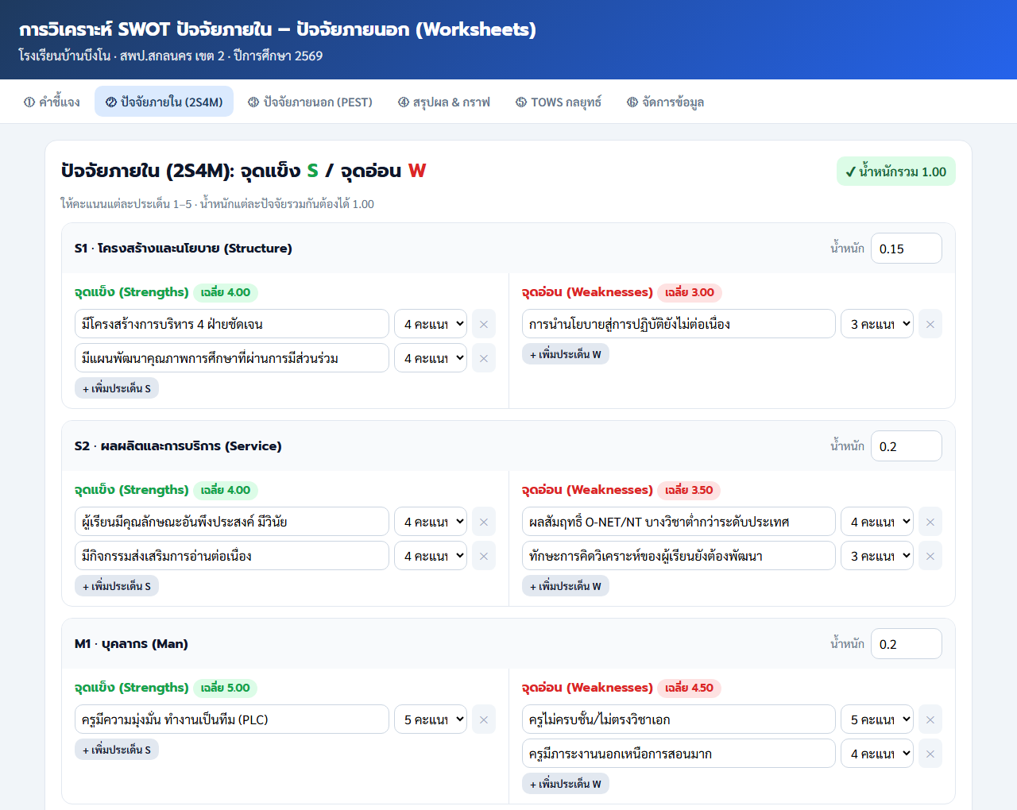
ภาพที่ 2 หน้าปัจจัยภายใน (แสดง 3 ปัจจัยแรก)
แต่ละปัจจัยแสดงเป็นกรอบ ด้านซ้ายคือ จุดแข็ง (S) สีเขียว ด้านขวาคือ จุดอ่อน (W) สีแดง มีขั้นตอนดังนี้
1. กำหนดน้ำหนัก ในช่อง “น้ำหนัก” มุมขวาของแต่ละปัจจัย (ค่า 0–1) ให้ผลรวมทุกปัจจัยเท่ากับ 1.00 มุมขวาบนจะแสดง ✔ น้ำหนักรวม 1.00 (สีเขียว) หากถูกต้อง หรือ ⚠ (สีเหลือง) หากยังไม่เท่ากับ 1.00
2. คลิกปุ่ม “+ เพิ่มประเด็น S” หรือ “+ เพิ่มประเด็น W” เพื่อเพิ่มช่องกรอก
3. พิมพ์ประเด็นให้กระชับ ชัดเจน 1 ช่องต่อ 1 ประเด็น เช่น “ครูไม่ครบชั้น/ไม่ตรงวิชาเอก”
4. เลือก คะแนน 1–5 จากช่องด้านขวาของประเด็น ระบบจะแสดง ค่าเฉลี่ย ที่หัวคอลัมน์ทันที
5. หากต้องการลบประเด็น คลิกปุ่ม ✕ ท้ายบรรทัด
ข้อแนะนำ: ควรมีอย่างน้อย 1–3 ประเด็นต่อด้าน ประเด็นที่เว้นว่างไว้จะไม่ถูกนำมาคำนวณ ถ้าปัจจัยใดไม่มีประเด็นด้านใดเลย ค่าเฉลี่ยของด้านนั้นจะเป็น 0

4.3 เมนู ③ ปัจจัยภายนอก (PEST)
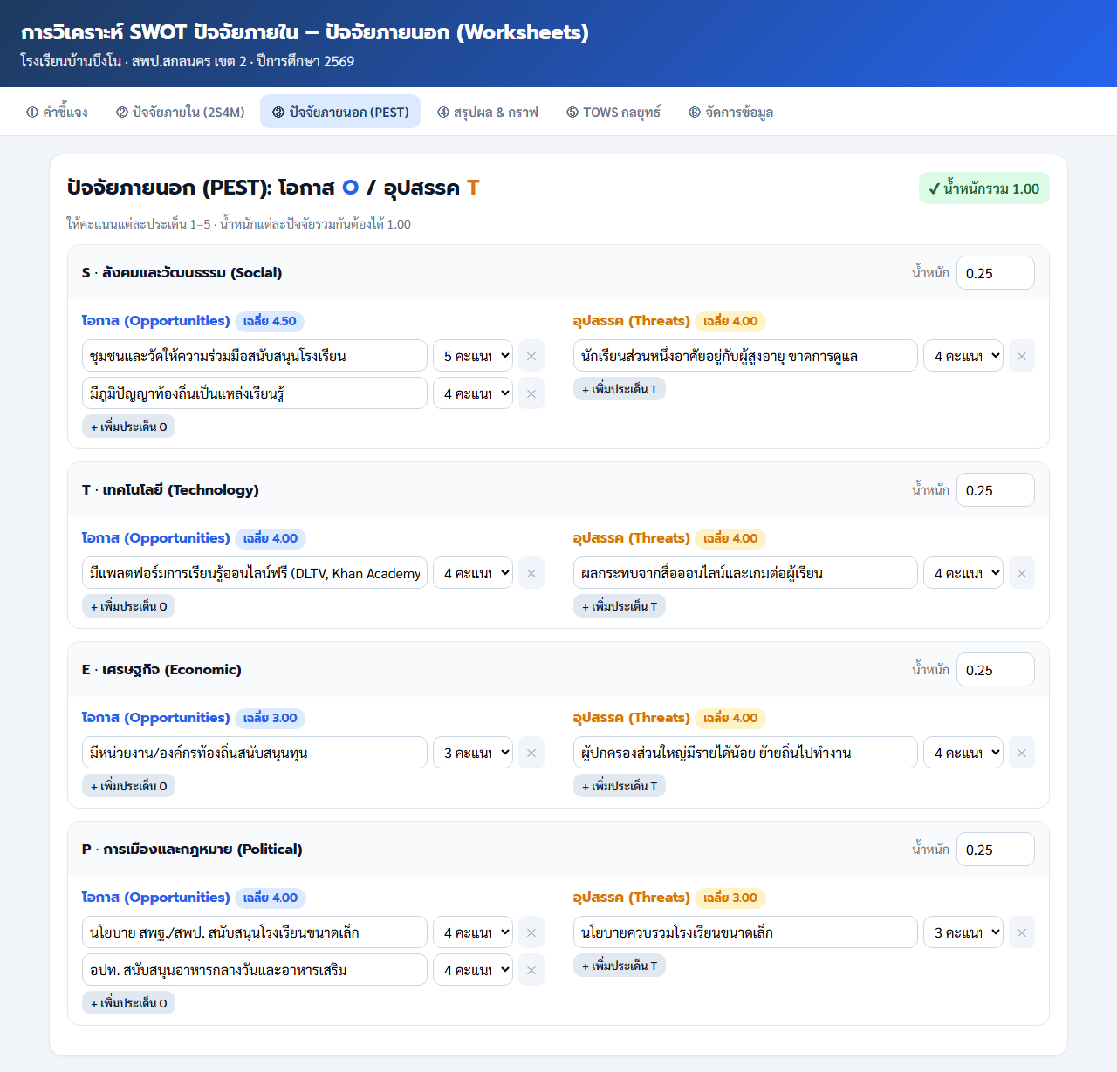
ภาพที่ 3 หน้าปัจจัยภายนอก
ใช้งานเหมือนเมนู ② โดยด้านซ้ายคือ โอกาส (O) สีน้ำเงิน ด้านขวาคือ อุปสรรค (T) สีส้ม แบ่งเป็น 4 ปัจจัย คือ สังคมและวัฒนธรรม เทคโนโลยี เศรษฐกิจ และการเมืองและกฎหมาย น้ำหนักรวมต้องเท่ากับ 1.00

4.4 เมนู ④ สรุปผล & กราฟ
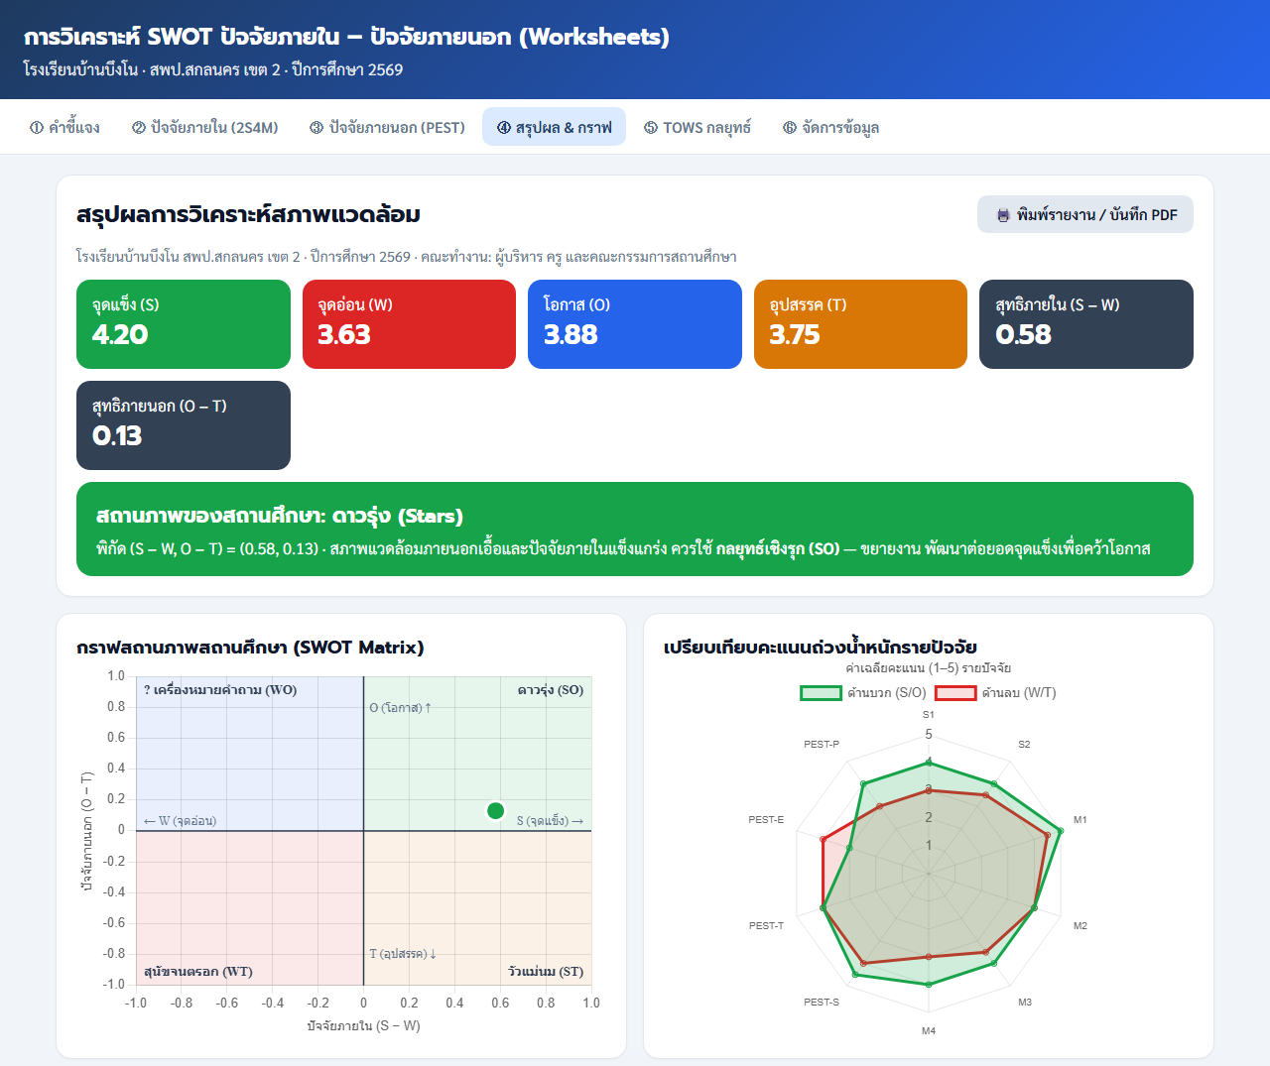
ภาพที่ 4 สรุปคะแนน สถานภาพ กราฟ SWOT Matrix และกราฟเรดาร์
ส่วนบนของหน้าประกอบด้วย
- กล่องคะแนน 6 กล่อง ได้แก่ S, W, O, T, ค่าสุทธิภายใน (S − W) และค่าสุทธิภายนอก (O − T)
- แถบสถานภาพของสถานศึกษา แสดงชื่อสถานภาพ พิกัด และกลยุทธ์ที่แนะนำ (สีของแถบเปลี่ยนตามสถานภาพ)
- กราฟสถานภาพ (SWOT Matrix) จุดวงกลมคือตำแหน่งของโรงเรียน พื้นที่ 4 สีคือ 4 สถานภาพ
- กราฟเรดาร์ เปรียบเทียบค่าเฉลี่ยด้านบวก (S/O) กับด้านลบ (W/T) รายปัจจัย ช่วยให้เห็นว่าปัจจัยใดเด่นหรือด้อย
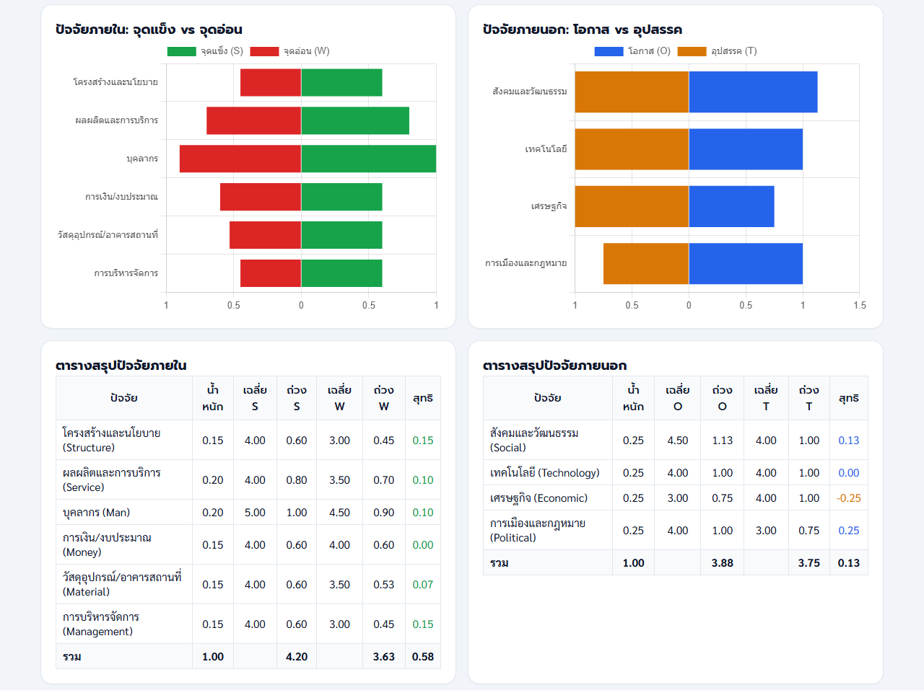
ภาพที่ 5 กราฟแท่งเปรียบเทียบและตารางสรุปผล
- กราฟแท่งแนวนอน แท่งขวาคือด้านบวก (S หรือ O) แท่งซ้ายคือด้านลบ (W หรือ T) ของแต่ละปัจจัย (คะแนนถ่วงน้ำหนัก)
- ตารางสรุป แสดงน้ำหนัก ค่าเฉลี่ย คะแนนถ่วงน้ำหนัก และค่าสุทธิรายปัจจัย พร้อมผลรวม ใช้แนบในเอกสารแผนได้
- ปุ่ม “🖨️ พิมพ์รายงาน / บันทึก PDF” มุมขวาบน ใช้พิมพ์รายงานผล (ดูส่วนที่ 6)
ถ้ามีข้อความ ⚠ “น้ำหนักรวมยังไม่เท่ากับ 1.00” ให้กลับไปแก้น้ำหนักในเมนู ② หรือ ③ ก่อนนำผลไปใช้

4.5 เมนู ⑤ TOWS กลยุทธ์
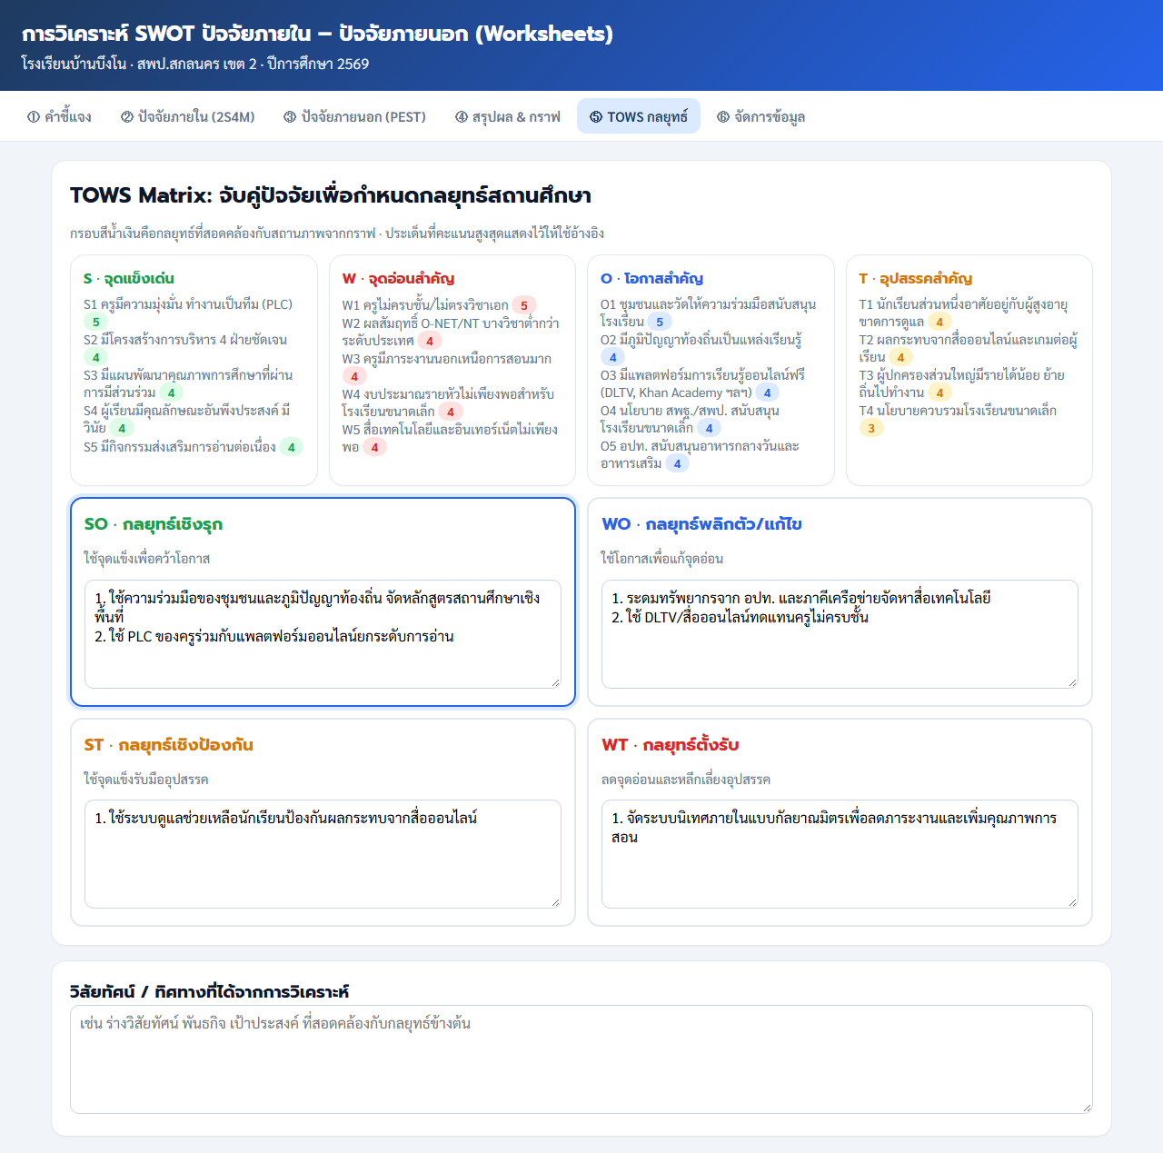
ภาพที่ 6 หน้า TOWS Matrix
1. ดู ประเด็นสำคัญ 5 อันดับแรก ของ S, W, O, T (เรียงตามคะแนน) ในกล่อง 4 กล่องด้านบน
2. สังเกต กรอบสีน้ำเงิน ซึ่งเป็นกลยุทธ์ที่สอดคล้องกับสถานภาพของโรงเรียน ควรพิจารณาเป็นลำดับแรก
3. จับคู่ประเด็นแล้วเขียนกลยุทธ์ในช่อง SO, WO, ST, WT (ขึ้นบรรทัดใหม่เมื่อเขียนกลยุทธ์ข้อถัดไป)
4. เขียน วิสัยทัศน์/ทิศทาง ที่ได้จากการวิเคราะห์ในช่องด้านล่าง
เทคนิคการเขียนกลยุทธ์: ขึ้นต้นด้วยคำกริยา ระบุว่าจะ “ใช้อะไร ทำอะไร เพื่อผลอะไร” เช่น “ใช้ (S) ความร่วมมือของชุมชน + (O) ภูมิปัญญาท้องถิ่น จัดหลักสูตรสถานศึกษาเชิงพื้นที่ เพื่อพัฒนาทักษะอาชีพผู้เรียน”

4.6 เมนู ⑥ จัดการข้อมูล
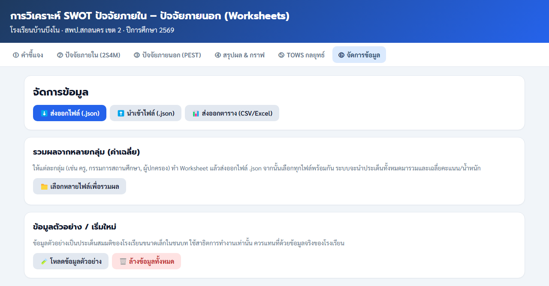
ภาพที่ 7 หน้าจัดการข้อมูล
ปุ่ม | การทำงาน
⬇️ ส่งออกไฟล์ (.json) | บันทึกข้อมูลทั้งหมดเป็นไฟล์ เพื่อสำรอง ย้ายเครื่อง หรือส่งให้ผู้รวมผล
⬆️ นำเข้าไฟล์ (.json) | เปิดไฟล์ที่เคยส่งออกไว้ เพื่อทำงานต่อ (แทนที่ข้อมูลปัจจุบัน)
📊 ส่งออกตาราง (CSV/Excel) | ส่งออกรายการประเด็น คะแนน และผลสรุป เปิดด้วย Excel/Google Sheets
📁 เลือกหลายไฟล์เพื่อรวมผล | รวมไฟล์ .json จากหลายกลุ่มเป็นผลเดียว (ดูส่วนที่ 5)
🧪 โหลดข้อมูลตัวอย่าง | แสดงข้อมูลสมมติเพื่อทดลองใช้/ฝึกอบรม (แทนที่ข้อมูลปัจจุบัน)
🗑️ ล้างข้อมูลทั้งหมด | ลบข้อมูลทั้งหมดในเครื่องนี้ เพื่อเริ่มวิเคราะห์ใหม่

ข้อควรระวัง: การนำเข้าไฟล์ การโหลดข้อมูลตัวอย่าง และการล้างข้อมูล จะ แทนที่ข้อมูลเดิมทั้งหมด ควรส่งออกไฟล์สำรองก่อนทุกครั้ง

ส่วนที่ 5 การจัดประชุมวิเคราะห์แบบรวมผลหลายกลุ่ม
เพื่อให้ได้ผลการวิเคราะห์ที่สะท้อนมุมมองของผู้มีส่วนได้ส่วนเสียอย่างรอบด้าน แนะนำให้จัดประชุมเชิงปฏิบัติการ ดังนี้
ขั้น | กิจกรรม | ผู้รับผิดชอบ | เวลา
1 | ชี้แจงวัตถุประสงค์ หลักการ 2S4M/PEST เกณฑ์การให้คะแนน และสาธิตด้วยข้อมูลตัวอย่าง | ผู้บริหาร/วิทยากร | 20 นาที
2 | ทบทวนข้อมูลหลักฐาน: SAR ผลสัมฤทธิ์ O-NET/NT/RT ข้อมูลนักเรียน งบประมาณ | งานแผน/วิชาการ | 20 นาที
3 | แบ่งกลุ่ม (เช่น ครูช่วงชั้น กรรมการสถานศึกษา ผู้ปกครอง/ชุมชน) กลุ่มละ 1 เครื่อง | ผู้ดำเนินการ | 5 นาที
4 | แต่ละกลุ่ม “ล้างข้อมูล” แล้วกรอกเมนู ①–③ กำหนดน้ำหนัก ระบุประเด็น และให้คะแนนตามมติกลุ่ม | ทุกกลุ่ม | 60 นาที
5 | แต่ละกลุ่มกด “ส่งออกไฟล์ (.json)” แล้วส่งไฟล์ให้ผู้รวมผล (LINE/อีเมล/Google Drive) | หัวหน้ากลุ่ม | 5 นาที
6 | ผู้รวมผลเปิดเมนู ⑥ → “เลือกหลายไฟล์เพื่อรวมผล” เลือกทุกไฟล์พร้อมกัน | งานแผน | 5 นาที
7 | นำเสนอผลรวมในเมนู ④ บนจอโปรเจกเตอร์ อภิปรายสถานภาพของโรงเรียน | ผู้บริหาร | 20 นาที
8 | ร่วมกันเขียนกลยุทธ์ใน TOWS Matrix (เมนู ⑤) และร่างวิสัยทัศน์ | ทุกคน | 45 นาที
9 | ส่งออกไฟล์สุดท้าย พิมพ์รายงานเป็น PDF แนบในแผนพัฒนาคุณภาพการศึกษา | งานแผน | 10 นาที

หลักการรวมผลของระบบ
- น้ำหนัก ของแต่ละปัจจัย = ค่าเฉลี่ยน้ำหนักจากทุกไฟล์
- ประเด็นที่ข้อความตรงกันทุกตัวอักษร จะรวมเป็นประเด็นเดียว และคะแนน = ค่าเฉลี่ยของทุกกลุ่มที่ระบุประเด็นนั้น (แสดงเป็น “x.xx (เฉลี่ย)”)
- ประเด็นที่ข้อความต่างกัน จะแสดงแยกเป็นคนละประเด็น
- กลยุทธ์ TOWS จากทุกไฟล์จะนำมาต่อกันในช่องเดียวกัน เพื่อให้ที่ประชุมคัดเลือกและเรียบเรียงใหม่
ข้อแนะนำ: หลังรวมผล ควรตรวจประเด็นที่ความหมายเหมือนกันแต่เขียนต่างกัน แล้วรวมเป็นข้อเดียวด้วยมือ (แก้ข้อความ/คะแนนข้อหนึ่ง แล้วลบอีกข้อ) เพื่อไม่ให้ประเด็นซ้ำซ้อนและค่าเฉลี่ยคลาดเคลื่อน

ส่วนที่ 6 การนำผลไปใช้และการพิมพ์รายงาน
6.1 การพิมพ์รายงาน / บันทึกเป็น PDF
1. ไปที่เมนู ④ สรุปผล & กราฟ แล้วรอให้กราฟแสดงครบ
2. คลิกปุ่ม “🖨️ พิมพ์รายงาน / บันทึก PDF” (หรือกด Ctrl + P)
3. ในหน้าต่างพิมพ์ เลือกเครื่องพิมพ์ หรือเลือก “บันทึกเป็น PDF (Save as PDF)”
4. แนะนำตั้งค่า: ขนาด A4, เปิด “กราฟิกพื้นหลัง (Background graphics)” เพื่อให้สีของกล่องและกราฟแสดงครบ
รายงานจะประกอบด้วยปัจจัยภายใน ปัจจัยภายนอก สรุปผลและกราฟ และ TOWS Matrix (ไม่รวมหน้าคำชี้แจงและหน้าจัดการข้อมูล)
6.2 การนำผลไปใช้ในเอกสารของสถานศึกษา
เอกสาร | ส่วนที่นำไปใช้
แผนพัฒนาคุณภาพการศึกษา (3–5 ปี) | ผลวิเคราะห์ SWOT ตารางสรุป กราฟสถานภาพ กลยุทธ์จาก TOWS วิสัยทัศน์
แผนปฏิบัติการประจำปี | กลยุทธ์ที่เลือก → แปลงเป็นโครงการ/กิจกรรม ตัวชี้วัด และงบประมาณ
รายงานการประเมินตนเอง (SAR) | จุดเด่น จุดที่ควรพัฒนา และแผนพัฒนาเพื่อให้ได้มาตรฐานที่สูงขึ้น
การประชุมคณะกรรมการสถานศึกษา | ไฟล์ PDF/กราฟ ใช้ประกอบการนำเสนอเพื่อขอความเห็นชอบ

6.3 การเผยแพร่ใน Google Sites ของโรงเรียน
1. เปิด Google Sites ของโรงเรียน ไปยังหน้าที่ต้องการ
2. เลือก แทรก → ฝัง (Embed) → ตาม URL แล้ววางลิงก์ https://banbuengno-swot.pages.dev
3. เลือกแบบ “ทั้งหน้า (Whole page)” แล้วกด แทรก จากนั้นกด เผยแพร่

ส่วนที่ 7 คำถามที่พบบ่อยและการแก้ปัญหา
คำถาม / ปัญหา | คำตอบ / วิธีแก้ไข
ปิดหน้าเว็บแล้วข้อมูลจะหายหรือไม่? | ไม่หาย หากเปิดด้วยเครื่องและเบราว์เซอร์เดิม ระบบบันทึกอัตโนมัติ แต่จะหายหากล้างประวัติเบราว์เซอร์ หรือใช้โหมดไม่ระบุตัวตน (Incognito)
ต้องการทำงานต่อที่เครื่องอื่นทำอย่างไร? | เครื่องเดิม: เมนู ⑥ → ส่งออกไฟล์ (.json) → ส่งไฟล์ไปเครื่องใหม่ → เมนู ⑥ → นำเข้าไฟล์ (.json)
คนอื่นจะเห็นข้อมูลที่โรงเรียนกรอกหรือไม่? | ไม่เห็น ข้อมูลอยู่ในเบราว์เซอร์ของเครื่องที่กรอกเท่านั้น ไม่ถูกส่งไปยังเซิร์ฟเวอร์
มีข้อความ ⚠ น้ำหนักรวมไม่เท่ากับ 1.00 | ปรับน้ำหนักของปัจจัยในเมนู ② หรือ ③ ให้ผลรวมเท่ากับ 1.00 เช่น 0.15+0.20+0.20+0.15+0.15+0.15
กราฟไม่แสดง หรือตัวอักษรไม่สวย | ตรวจสอบการเชื่อมต่ออินเทอร์เน็ต แล้วกดรีเฟรช (F5) ระบบต้องโหลดตัวสร้างกราฟและฟอนต์จากอินเทอร์เน็ต
จุดบนกราฟอยู่ตรงกลาง (0, 0) พอดี | แสดงว่ายังไม่ได้กรอกประเด็น หรือคะแนน S เท่ากับ W และ O เท่ากับ T ตรวจสอบข้อมูลในเมนู ② และ ③
พิมพ์แล้วไม่มีสี | ในหน้าต่างพิมพ์ เลือก “การตั้งค่าเพิ่มเติม” แล้วเปิด “กราฟิกพื้นหลัง (Background graphics)”
รวมผลแล้วประเด็นซ้ำกันหลายข้อ | เป็นเพราะแต่ละกลุ่มเขียนข้อความต่างกัน ให้แก้ไขรวมเป็นข้อเดียวด้วยมือ (ดูส่วนที่ 5)
ต้องการเริ่มวิเคราะห์ปีการศึกษาใหม่ | ส่งออกไฟล์ของปีเดิมเก็บไว้ก่อน แล้วเมนู ⑥ → ล้างข้อมูลทั้งหมด จากนั้นแก้ปีการศึกษาในเมนู ①

ภาคผนวก ก ตัวอย่างการคำนวณ
ตัวอย่างนี้ใช้ข้อมูลตัวอย่างในระบบ (ข้อมูลสมมติ) เพื่ออธิบายวิธีคำนวณ
ก.1 ตัวอย่างการคำนวณปัจจัยบุคลากร (M1) น้ำหนัก 0.20
ด้าน | ประเด็น | คะแนน
S | ครูมีความมุ่งมั่น ทำงานเป็นทีม (PLC) | 5
W | ครูไม่ครบชั้น/ไม่ตรงวิชาเอก | 5
W | ครูมีภาระงานนอกเหนือการสอนมาก | 4

- ค่าเฉลี่ย S = 5 ÷ 1 = 5.00 → คะแนนถ่วงน้ำหนัก S = 0.20 × 5.00 = 1.00
- ค่าเฉลี่ย W = (5 + 4) ÷ 2 = 4.50 → คะแนนถ่วงน้ำหนัก W = 0.20 × 4.50 = 0.90
- ค่าสุทธิของปัจจัย M1 = 1.00 − 0.90 = 0.10
ก.2 ผลรวมและการแปลผล
ด้าน | คะแนนถ่วงน้ำหนักรวม | ค่าสุทธิ
จุดแข็ง (S) | 4.20 | S − W = 4.20 − 3.63 = 0.58
จุดอ่อน (W) | 3.63
โอกาส (O) | 3.88 | O − T = 3.88 − 3.75 = 0.13
อุปสรรค (T) | 3.75

พิกัด (0.58, 0.13) อยู่ในพื้นที่ S − W > 0 และ O − T > 0 จึงแปลผลว่าสถานศึกษามีสถานภาพเป็น “ดาวรุ่ง (Stars)” ควรใช้ กลยุทธ์เชิงรุก (SO) เป็นหลัก อย่างไรก็ตาม ค่า O − T ที่ใกล้ 0 สะท้อนว่าสภาพแวดล้อมภายนอกยังมีอุปสรรคใกล้เคียงกับโอกาส จึงควรมีกลยุทธ์ ST รองรับควบคู่ไปด้วย
หมายเหตุ: ค่าสุทธิคำนวณจากค่าที่ยังไม่ปัดเศษ จึงอาจต่างจากการลบค่าที่ปัดแล้วได้ ±0.01

ภาคผนวก ข ใบงานสำหรับการประชุมกลุ่ม (กระดาษ)
ใช้สำหรับระดมความคิดก่อนกรอกในระบบ หรือในกรณีที่ไม่มีอุปกรณ์เพียงพอ
กลุ่ม ........................................ สมาชิก ................................................................................
ใบงานที่ 1 ปัจจัยภายใน (2S4M) — ให้คะแนน 1–5
ปัจจัย (น้ำหนัก) | จุดแข็ง (S) | คะแนน | จุดอ่อน (W) | คะแนน
S1 โครงสร้างและนโยบาย  (....0.15....) | 1.  2.  3. |  | 1.  2.  3.
S2 ผลผลิตและการบริการ  (....0.20....) | 1.  2.  3. |  | 1.  2.  3.
M1 บุคลากร  (....0.20....) | 1.  2.  3. |  | 1.  2.  3.
M2 การเงิน/งบประมาณ  (....0.15....) | 1.  2.  3. |  | 1.  2.  3.
M3 วัสดุอุปกรณ์/อาคารสถานที่  (....0.15....) | 1.  2.  3. |  | 1.  2.  3.
M4 การบริหารจัดการ  (....0.15....) | 1.  2.  3. |  | 1.  2.  3.

ใบงานที่ 2 ปัจจัยภายนอก (PEST) — ให้คะแนน 1–5
ปัจจัย (น้ำหนัก) | โอกาส (O) | คะแนน | อุปสรรค (T) | คะแนน
S สังคมและวัฒนธรรม  (....0.25....) | 1.  2.  3. |  | 1.  2.  3.
T เทคโนโลยี  (....0.25....) | 1.  2.  3. |  | 1.  2.  3.
E เศรษฐกิจ  (....0.25....) | 1.  2.  3. |  | 1.  2.  3.
P การเมืองและกฎหมาย  (....0.25....) | 1.  2.  3. |  | 1.  2.  3.

ใบงานที่ 3 TOWS Matrix
 | จุดแข็ง (S) | จุดอ่อน (W)
โอกาส (O) | SO กลยุทธ์เชิงรุก  1.  2.  3. | WO กลยุทธ์พลิกตัว  1.  2.  3.
อุปสรรค (T) | ST กลยุทธ์เชิงป้องกัน  1.  2.  3. | WT กลยุทธ์ตั้งรับ  1.  2.  3.

